高性能
装袋系统

全自动，灵活
无论是塑料颗粒，动物饲料，大米，谷物，糖还是肥料-广泛的产品范围为所有行业提供以客户为导向的最高质量解决方案。
PRINCIPAC，CERTOPAC，ACROPAC和CIRCUPAC敞口装袋系统设计用于填充重量为5公斤至50公斤的聚乙烯（PE），聚丙烯编织（PP）和纸袋。高性能细分市场通过SYSTEM-T FFS（成型填充密封）机（用于从管状薄膜进行制袋）和SYSTEM-F立式FFS包装机（用于从平膜进行制袋）。

全自动高性能开口袋装袋机

...每小时高达2000袋。
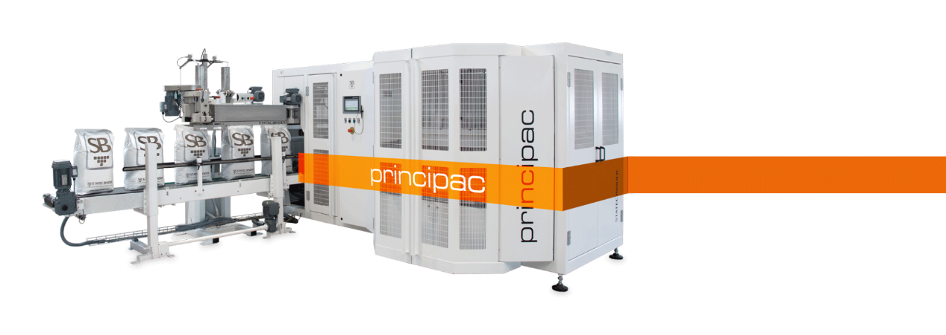
PRINCIPAC是一款用于高性能开口装袋机的全自动高性能装袋机，每小时产量高达2000袋，是世界上最快的装袋机之一。
PRINCIPAC的特点是高性能和灵活性。可以处理填充重量为10公斤至50公斤的枕形袋和衬料袋。袋子可以由编织的PP，PE和纸制成。这款全自动敞口包装机非常适合任何类型的自由流动散装物料，并配有粉状产品的附加设备，例如防尘灌装嘴。
根据客户要求，高性能套袋机也可以完全由不锈钢制成。其他选项使PRINCIPAC可以最佳地适应客户要求。
技术一览
全自动高性能套袋机
枕袋和扣袋
用于编织PP，PE和纸袋
填充重量10公斤-50公斤
各种用途的不锈钢
高灵活性
寿命长
坚固紧凑的设计
本机优点
选择我们的产品有很多原因。
紧凑的设计
易于访问
坚固的结构
高可靠性
